Endoskopisk polypektomi och diatermi med ERBE VIO3

Förändringar sedan föregående version
Endast mindre språkliga justeringar och justering av layout enligt ny mall.

Bakgrund
Diatermi definieras som användning av högfrekvent elektrisk ström på biologisk vävnad med målet att skapa en värmeeffekt som är medicinskt användbar. Man får en värmeeffekt vid den aktiva elektroden genom att det är angiven ström på liten ytenhet med hög strömtäthet. Effekten blir då att blodkärl stängs, vävnaden krymper och proteiner denatureras. Detta ger en koagulation.
Diatermi används på större polyper (>10mm) då vill man minimera risker för omedelbar blödning men man får räkna med risk för fördröjd blödning, perforation och värmeskada.

Syfte
Beskrivning av användning vid diatermi (typ ERBE Vio3), möjliga risker samt användbara inställningar som kan anpassas till olika ändamål.

Allmänt om diatermi och inställningar
Vid användning av diatermi skapas olika vävnadseffekter beroende på vilken inställning som används. På en endoskopienhet används den oftast vid polypektomi, ERCP och APC. Den inställning som rekommenderas är i första hand en fraktionerad skärning med mjukvarukontrollerade intervall. Detta är en kontrollerad blandning mellan både skärning och koagulering. I detta PM lyfter vi fram EndoCutQ som är ett förinstallerat program för polypektomier som finns i ERBE VIO 3 (och äldre apparat ERBE Vio200).

EndoCutQ
= skärning och koagulation sker upprepade gånger, används för polypektomier
Skärningsfas (fas 3) – temperatur över 100°C förstör cellmembraner och utför själva skärningen (ej mekaniskt!)
Koaguleringsfas (fas 4) – förbereder vävnaden före skärning -> uppnår hemostas innan man skär
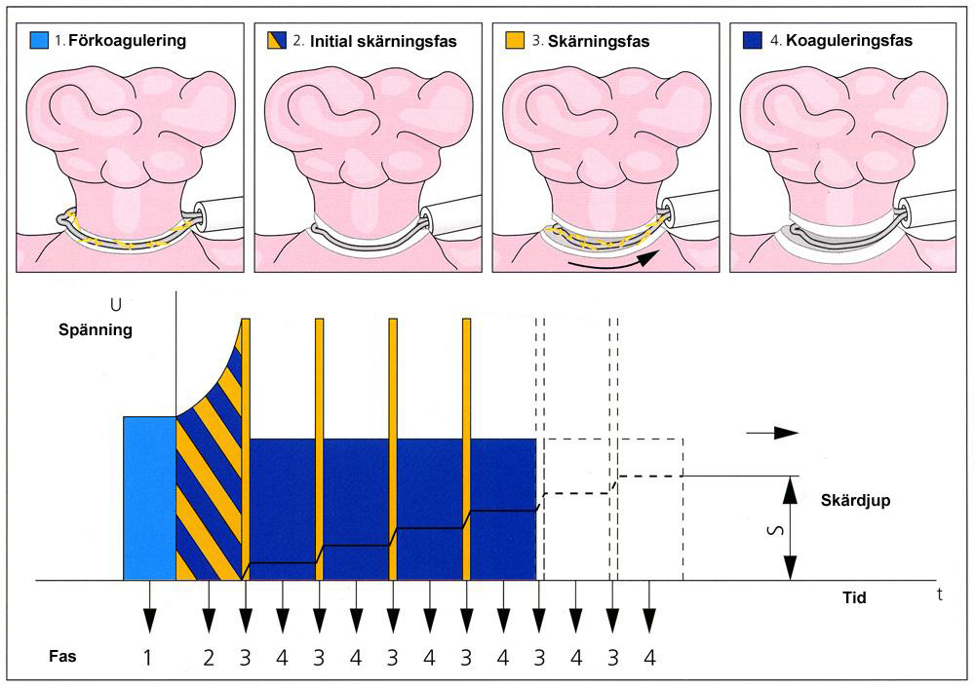

Inställningar
”EFFEKTEN” av koagulationsfas (fas 4)– enda inställning som kan ändras (finns 4 grader):
- Ingen koagulation! – används sällan, nästan aldrig i kolon.
- Lite koagulation – förinställd för ”tunn vägg” – det vill säga höger kolon (+duodenum)
- Medelkoagulation – förinställd för ” tjock vägg” – det vill säga vänster kolon (+ esofagus, ventrikel)
- Maximal koagulation – kan väljas i rektum, stora stjälkade polyper
Ökar man på grad av ”effekten” så sprider sig koagulationseffekt mot tarmväggen och inte mot polypen - risken för perforation ökar!
“EFFEKTEN” av skärningsfas (fas 3) - anpassas automatiskt proportionellt till polypens storlek (det minskas när man skär genom polypen) så att skärning görs med tillräckligt hög effekt och samtidigt med låg risk för perforation.

Att tänka på vid polypektomi

Innan koloskopi
- Står patienten på blodförtunnande?
- Har patienten pacemaker/ICD (hänvisas till separat PM om Pacemaker/ICD)?

I tarmen men innan polypektomi
Kall eller varm slynga?
- kall slynga på flacka och bredbasiga polyper <10mm. Kall slynga har mindre risk för fördröjd blödning (blöder genast eller inte). Stjälkade polyper – varm slynga

Elektrodplatta
- ska inte sitta på ärrvävnad, hudveck eller tatueringar.

Rätt läge av polypen och vätska
- polypen ska ligga helst klockan 06:00. Vätska helst på motsatta sidan.

Lyft polypen?
- koksalt, Gelofusine, adrenalin?
- alla flacka polyper över 10 mm lyfts. Stjälkade polyper med huvudstorlek> 20 mm (eller med stjälk >10mm) – spruta adrenalin 1:10 000 i stjälken

Rätt storlek på slynga?

Position av slynga
- om stjälkad ska slynga sättas i mitten av stjälk

Markering av slynga
- vid EMR av stora polyper

Hemostas innan polypektomi?
- adrenalin/ prekoagulation/ hemoclips/Polyloop (plastslynga) om risk för stort kärl

Slynga (och polyp) bör inte ha kontakt med metall
- tillexempel hemoclips

Undvik kontakt av polyptoppen mot tarmväggen
- risk för strömgenomgång -> termisk skada!

Smal stjälk vid basen och oro för att strömmen kan skada tarmvägg?
- gör basen av stjälken tjockare med hjälp av lyft med vätska (koksalt, adrenalin)

Metallföremål i kroppen
har ingen påverkan vid diatermi

Själva polypektomi

Rätt inställning i rätt lokalisation
- tunnvägg- lämplig för polypektomi och EMR I kolon där väggen är tunn (högerkolon och transversum)
- Tjockvägg- lämplig för polypektomi och EMR i kolon där väggen är tjock (vänster kolon och stjälkade polyper)
- Coagrasper- för användning av koagulationstången och även “tip of the snare” koagulation med diatermislynga, BLÅ pedalen.

Pedalen
Det finns två pedaler på fotplattan en gul och en blå. Den gula pedalen används för EndoCutQ och den blå används endast för koagulering.
- tryck på den GULA pedalen oavbrutet tills polypen är slyngad för tillräcklig koagulering, annars kan blödning uppstå om inte tillräcklig koagulering är genomförd.

Viktigt med kommunikation i teamet

Tillräcklig tid för genomskärning

Efter polypektomi

Blödningsrisk? (hemoklips, tip-of-snare koagulation, koagGrasper)

Rester av polypen kvar? – använd helst kall slynga, undvik t.ex. CoagGrasper och andra ”varma” åtgärd (risk för djup skada)

Piecemeal resektion? – lägg helst tatuering 2-3cm analt för att hitta ställe vid kontroll. Uppföljning med en ny koloskopi inom 6 månader.

Litteratur
Colorectal polypectomy and endoscopic mucosal resection (EMR): ESGE Clinical Guideline; 2017 https://www.esge.com/assets/downloads/pdfs/guidelines/2017_s_0043_102569.pdf

Broschyr från Kungshusen - https://www.kungshusen.se/assets/endocut_q.pdf

